**安徽省教育信息研究课题**

**《借助信息技术，探究农村留守儿童关爱策略》**

**安徽省教育信息**

**课题《借助信息技术，探究农村留守儿童关爱策略》**

**主持人：刘丽 田运力**

**成员：蒋伟 李存刚 刘瑞 王丽娜 刘高明 周道生 韦桂侠 潘红丽 彭力 秦丽**

**支持单位：韦寨镇中心学校 城东街道中心学校**

活动主题：**开展班主任心理健康工作培训会**

**第20期**

**留守儿童活动简报**

**时间：2024年4月25日**

为进一步强化班级管理，抓好学生心理健康教育工作，4月25日上午，城东街道中心学校开展班主任心理健康工作培训活动，辖区各校分管安全校（园）长、安全办主任、专（兼）职心理教师、年级组长及全体班主任参加，本次培训由中心校安全办主任张超杰主持。

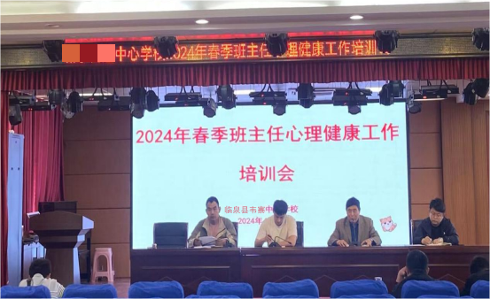

培训会分为三项议程，

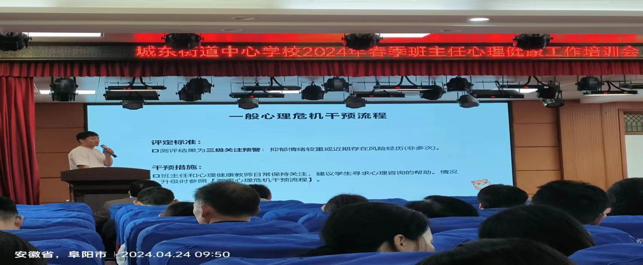首先，中心校副校长张奎强调心理健康工作的重要性、必要性、严峻性，针对目前毕业班学生心理特点，提出班级管理的处理意见。

接着，心理健康培训师张云龙分别从心理预警、心理危机的干预、如何与家长心理问题学生沟通、处理要点以及班主任工作建议五个方面详细指导。针对心理筛查结果，区分不同程度心理问题学生并分级干预。培训现场反应热烈，张主任与参训教师结合工作实际进行了现场交流、答疑解惑。

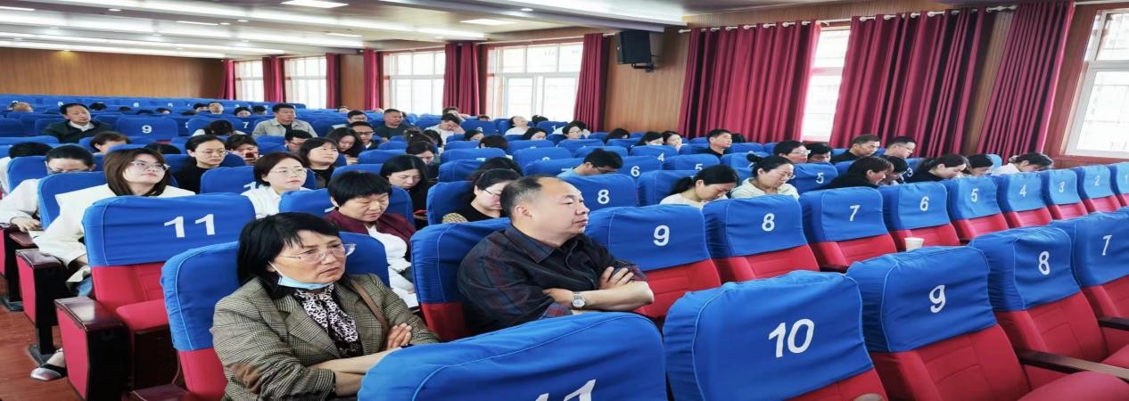最后，心理健康工作具办人刘天宇在家校沟通、师生沟通、心理干预记录存档等方面做了提示。张奎作总结讲话，强调要不遗余力做好学生各项心理健康工作，加强学生心理健康安全教育，筑牢安全防线；班主任要掌握学生家庭情况，引导家长建立正确的教育观和评价观；关注重点人群，建立成长记录档案；推进工作落实，强化工作责任心和执行力。

通过此次培训，全体班主任对自己的职责有了更全面的认识，对做好心理健康教育工作有了更大信心，在今后的工作中用爱滋养、用心感化学生，做到老师用心、孩子开心、家长安心。城东街道中心学校下一步将开展班主任沙龙、心理健康家长会、学生沙盘游戏等新颖的心理健康教育活动，全力守护学生的健康成长。

（图/刑见 文/刘天宇 初审：张超杰 复审：张奎 终审：张大鸿）

临泉县城东街道中心学校

2024年4月25日